

Mapeamento vertical 3D da dispersão de poeiras em fábricas de cimento e minas utilizando tecnologia de drone personalizado

FLIGHT RESOURCE CENTER

Darica İlçe Milli Eğitim Müdürlüğü


Índice
Table of Contents 1
1. SHORT DESCRIPTION 3
2. TARGET 3
3. SUBJECT AREA 4
4. TYPE 4
5. DRONE USED 4
6. DURATION 4
7. LEARNING OBJECTIVES 4
8. KEY COMPETENCES DEVELOPED 5
1. Communication and Languages 5
2. Mathematical, Scientific, Technical and Professional Skills 5
3. Digital Competences 5
4. Personal, Social and Professional Competences 5
5. Safety, Quality and Sustainability 5
6. Citizenship and Cultural Competence 5
7. Creativity, Problem-Solving and Entrepreneurship 5
8. Work-Based Learning and Workplace Integration 5
9. Prior Knowledge / Prerequisites 6
10. Lesson/Project Outline 6
Phase 1 – Introduction (Engage & Contextualize) 6
Phase 2 – Exploration (Investigate & Compare) 7
Phase 3 – Application (Hands-On Practice) 8
Phase 4 – Reflection & Consolidation (Present & Connect) 8
11. Assessment Criteria 9
1. Quizzes with Closed or Open Questions (5-Question Multiple-Choice Assessment) 9
2. Self-Assessment Tools for Individual Reflection (Structured Rubric) 10
3. Portfolios with Selected Outputs (Digital Project Portfolio Template) 11
12. Teaching Materials 12
13. External Resources 12
14. References 12

BREVE DESCRIÇÃO
Este estudo visa analisar a dispersão vertical e horizontal de micropartículas (poeiras e PM2.5) emitidas pelas chaminés de instalações industriais e por áreas de mineração a céu aberto, como fábricas de cimento e minas. Utilizando um drone quadricóptero construído à medida e integrado com um sensor Laser PM2.5, são realizadas missões de voo de caracterização vertical a diferentes altitudes estratégicas (10m, 30m e 50m) em redor das chaminés da instalação. Os dados de partículas recolhidos em tempo real são transmitidos através de um sistema de telemetria para a estação de controlo em terra e cartografados em função de coordenadas geográficas precisas e perfis de altitude. No âmbito do projeto, os alunos investigam, na prática, os padrões de comportamento da poluição atmosférica industrial em diferentes camadas atmosféricas, avaliando o impacto de fatores meteorológicos, como a velocidade e a direção do vento, nos gráficos de deposição de partículas. Os resultados finais são transformados em modelos 3D de dispersão vertical, destinados a ser utilizados em avaliações de risco para zonas residenciais adjacentes e em auditorias à eficiência da filtragem das fábricas.

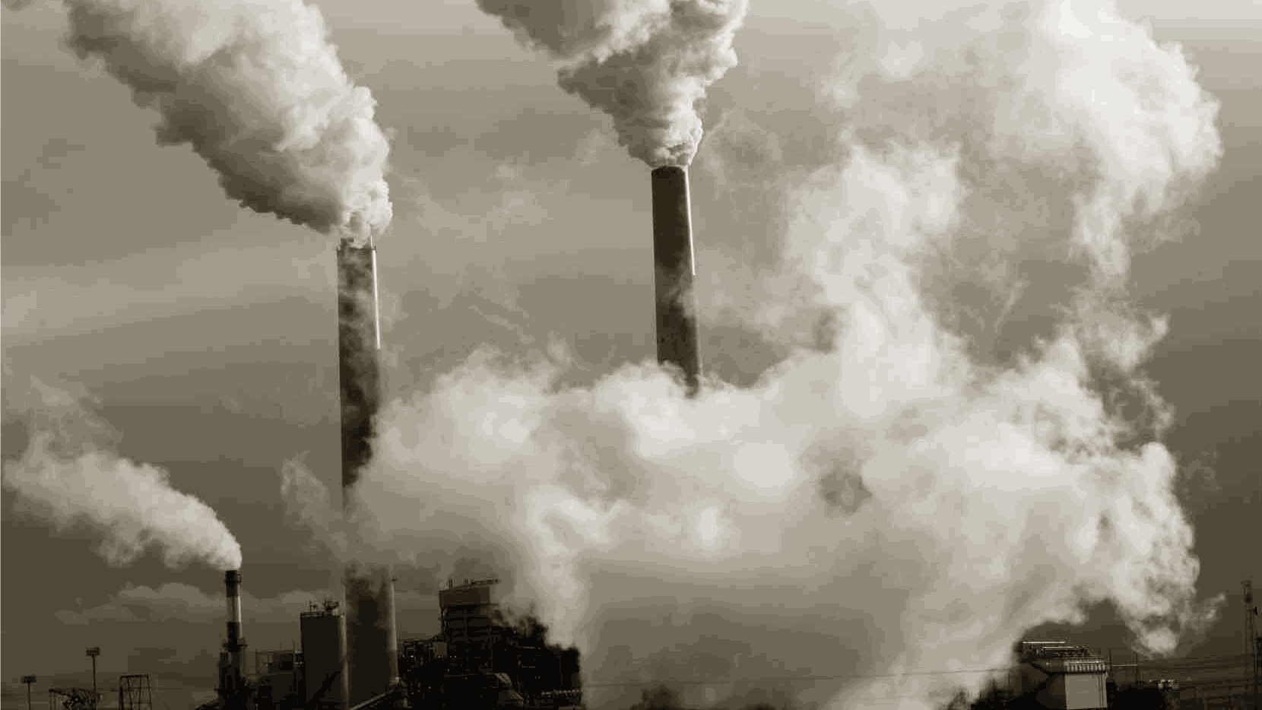

PÚBLICO-ALVO
- 15
< 16
< 17
< 18
- Mais de 18

ÁREA DISCIPLINAR
- Agricultura
- Resposta a catástrofes
- Construção
- Gestão da água
< Proteção ambiental
< Outro (Cidades inteligentes, Segurança no trabalho)

TIPO
- Plano de aula
< Projeto

DRONE UTILIZADO
< Drone personalizado
- Drone comercial (DJI)

DURAÇÃO
- 1 aula x 45 minutos
- 1 x aula de 60 minutos
- 1 x bloco de 90 minutos
- 2 x aulas de 45 minutos
- 2 x aulas de 60 minutos
< Sessão dupla (2 × 60 minutos) com trabalho de projeto opcional para casa.

OBJETIVOS DE APRENDIZAGEM
O1: Realizar a integração do hardware e a calibração do software de um sensor Laser PM2.5 num veículo aéreo não tripulado (UAV) construído à medida.

O2: Conceber trajetórias de voo seguras para a caracterização vertical, a altitudes especificadas (10m, 30m, 50m), em redor de uma instalação industrial, e gerir operações autónomas/manuais de recolha de dados.

O3: Alinhar os dados brutos do sensor PM2.5 com a telemetria do drone (carimbo de data e hora, coordenadas e altitude) e convertê-los em gráficos 3D de dispersão vertical e deposição utilizando ambientes MS Excel ou Python.
O4: Interpretar os gráficos de distribuição vertical de poeiras resultantes no âmbito da saúde e segurança no trabalho (OHS) industrial e da regulamentação ambiental, a fim de elaborar um relatório sobre as emissões da instalação.

COMPETÊNCIAS-CHAVE DESENVOLVIDAS

1. Comunicação e Línguas
- Competência de literacia (compreensão e produção de textos escritos/orais)
< Comunicação em contextos profissionais
- Competência multilingue

2. Competências Matemáticas, Científicas, Técnicas e Profissionais
- Competência matemática
< Competência científica, tecnológica e de engenharia (STEM)
- Competência numérica aplicada às tarefas profissionais
< Interpretação de informação técnica (manuais, diagramas, normas)
< Competências profissionais/técnicas
< Execução de tarefas práticas

3. Competências Digitais
< Competência digital (literacia digital geral)
< Utilização de ferramentas digitais em contextos de trabalho

4. Competências Pessoais, Sociais e Profissionais
- Competência pessoal, social e de aprender a aprender
< Trabalho de equipa e colaboração
< Autonomia e responsabilidade
- Ética profissional e comportamento profissional
< Adaptabilidade e flexibilidade
- Cooperação com supervisores e colegas

5. Segurança, Qualidade e Sustentabilidade
< Aplicação das normas de saúde e segurança (OHS/SST)
- Procedimentos de qualidade e normas no local de trabalho
< Sensibilização ambiental e para a sustentabilidade

6. Cidadania e Competência Cultural
- Competência de cidadania
- Competência de sensibilidade e expressão culturais

7. Criatividade, Resolução de Problemas e Empreendedorismo
< Resolução de problemas e pensamento crítico
- Competência de empreendedorismo
- Iniciativa e criatividade
< Tomada de decisões em situações reais de trabalho

8. Aprendizagem em Contexto de Trabalho e Integração no Local de Trabalho
- Integração nas rotinas do local de trabalho
< Cumprimento de instruções e procedimentos profissionais
< Utilização de ferramentas, equipamentos e tecnologia

Esta lista de verificação combina as Competências Essenciais da EU para a Aprendizagem ao Longo da Vida com as competências fundamentais esperadas no Ensino e Formação Profissional europeu (VET).

Conhecimentos prévios / Pré-requisitos
Compreensão da arquitetura básica dos drones, da dinâmica de voo dos UAV e dos procedimentos normalizados de segurança em situações de emergência.
Experiência prática na leitura de dados de sensores através de microcontroladores (Arduino/ESP32, etc.), utilizando protocolos de comunicação série I2C ou UART.
Literacia de dados fundamental, tratamento em folhas de cálculo ou competências básicas de criação de gráficos em Python (matplotlib/seaborn).

Estrutura da aula/projeto

Fase 1 – Introdução (Envolver e contextualizar)
Descrição: O projeto começa com uma discussão sobre os impactos ambientais das fábricas de cimento e das minas a céu aberto, centrando-se especificamente nos efeitos crónicos, para a saúde humana, das micropartículas invisíveis (PM2.5) emitidas pelas chaminés. São destacadas as limitações das estações tradicionais de monitorização da qualidade do ar instaladas no solo — salientando-se que as estações terrestres permanecem fixas ao nível da superfície e não conseguem captar o comportamento vertical dinâmico das plumas das chaminés nas diferentes camadas atmosféricas (10m a 50m). São colocadas à turma perguntas orientadoras como "Como permanecem as partículas de poeira suspensas no ar?" e "Que tipo de trajetória vertical segue uma pluma de PM2.5 quando é impelida pelo vento?". A importância da utilização de um drone personalizado que transporta um sensor Laser PM2.5 para colmatar esta lacuna no mapeamento tridimensional é apresentada através de animações descritivas.
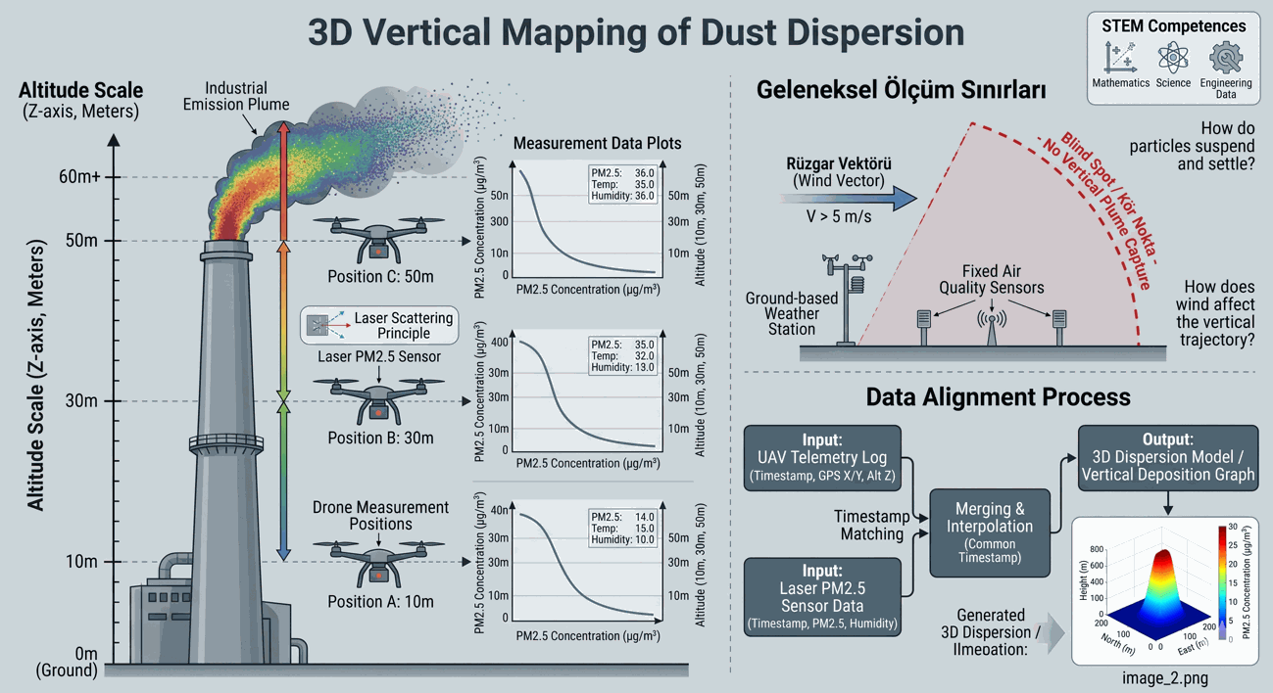

Perguntas orientadoras / Debate em turma: 1. Por que motivo poderá a concentração de PM2.5 medida numa estação terrestre diferir drasticamente do valor medido em simultâneo a uma altitude de 50 metros?
2. Como se altera a densidade de poeiras medida a uma altitude de 30 metros, imediatamente junto a uma chaminé, quando é medida à mesma altitude 500 metros a jusante do vento? Que papel desempenha o vento neste cenário?

Fase 2 – Exploração (Investigar e comparar)
Descrição: Os alunos dividem-se em grupos de trabalho para analisar os mecanismos de funcionamento do sensor Laser PM2.5, que utiliza o princípio da dispersão da luz laser para detetar partículas em suspensão no ar. As equipas concebem a abordagem metodológica para a sequência de voos de caracterização vertical. Analisam a duração necessária do voo estacionário (por exemplo, 30 segundos) nas posições fixas de 10m, 30m e 50m, para assegurar que o sensor atinge uma taxa de amostragem estável. São investigados os limiares nacionais e internacionais de emissões industriais para identificar os níveis de microgramas por metro cúbico classificados como perigosos. Os efeitos de deriva e deslocamento da velocidade do vento no perfil vertical da pluma são formulados teoricamente.
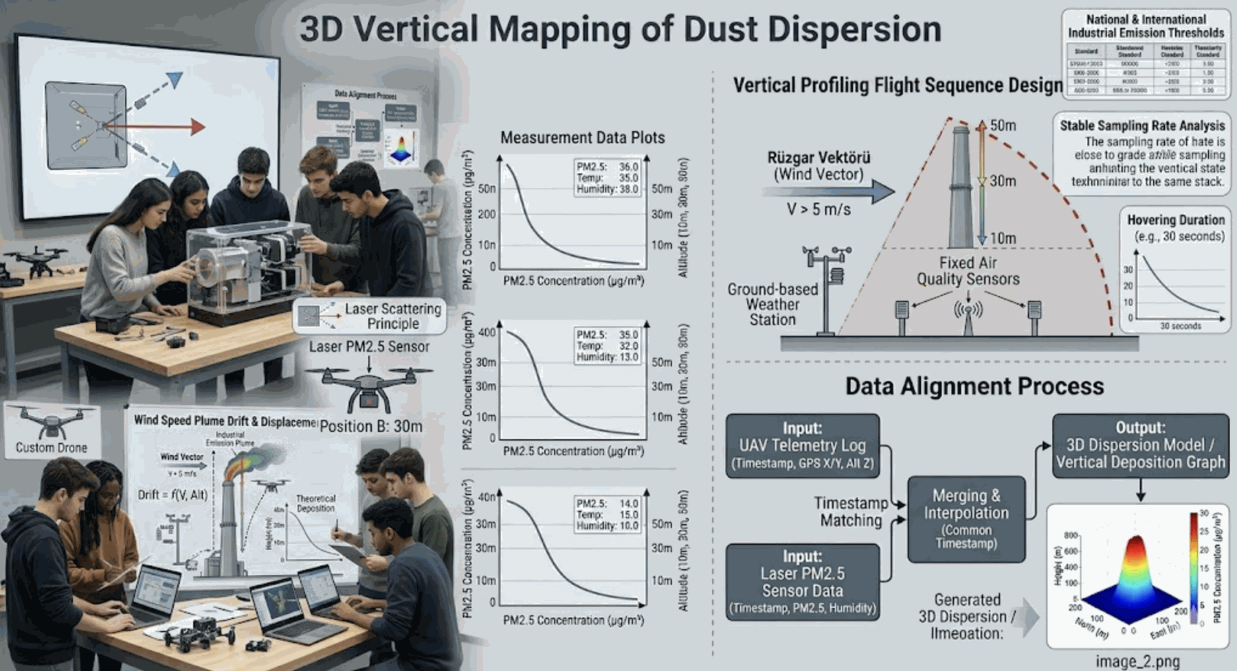

Leitura breve ou infografia: PM2.5 e saúde humana: As partículas com um diâmetro aerodinâmico inferior a 2.5 micrómetros podem penetrar profundamente no sistema respiratório humano e entrar na corrente sanguínea. Em zonas de emissões industriais, as leituras ao nível do solo podem frequentemente ser enganosas devido aos corredores de vento locais; por conseguinte, a caracterização vertical é fundamental para avaliações fidedignas do impacto ambiental.

Fase 3 – Aplicação (Prática)

Atividade prática: 1. Integração do hardware: O sensor Laser PM2.5, o módulo de telemetria sem fios e o microcontrolador designado do Kit FLIGHT são equilibrados e montados de forma segura na estrutura do drone personalizado.
2. Operações de voo: São estabelecidas estações de medição seguras fora dos limites das instalações. O drone é lançado para executar uma subida vertical por patamares, mantendo a sua posição (voo estacionário) nos níveis de 10m, 30m e 50m durante 30 segundos em cada um, para armazenar dados estabilizados num cartão SD a bordo ou transmiti-los por telemetria.
3. Processamento de dados e modelação 3D: Após o voo, os alunos extraem os dados de registo, cruzando a altitude (eixo $Z$), as coordenadas de posição (eixos $X, Y$) e as métricas de concentração de PM2.5. Os alunos processam estes dados estruturados para gerar perfis verticais de "Altitude vs. Concentração de partículas" e gráficos de dispersão 3D.

Fase 4 – Reflexão e consolidação (Apresentar e relacionar)
Apresentações de grupo: Cada grupo de alunos apresenta à turma os mapas 3D de distribuição vertical de poeiras que gerou. Explicam a que altitude a concentração de partículas atingiu o seu valor máximo e de que forma isto se correlaciona com a altura física da chaminé da fábrica.

Discussão em turma: A turma avalia se as emissões da fábrica se dispersam nas camadas superiores da atmosfera ou descem rapidamente, podendo afetar as áreas residenciais próximas. Os alunos concluem a atividade elaborando propostas de otimização que poderiam ser recomendadas à direção da fábrica relativamente aos respetivos calendários de filtragem.

Critérios de avaliação

1. Questionários com perguntas fechadas ou abertas (avaliação de escolha múltipla com 5 perguntas)
1. Qual é a principal função do fotodetetor no interior da câmara de medição de um sensor Laser PM2.5 que utiliza o princípio da dispersão da luz laser?
- A) Medir a potência de sucção vertical, mantendo estável o caudal de ar no interior da câmara.
- B) Converter em sinais elétricos a intensidade da luz dispersa pelas partículas de micropoeiras que atingem o feixe laser.
- C) Separar fisicamente e filtrar as partículas de acordo com as respetivas dimensões em mícrones.
- D) Impedir a refração do laser, equilibrando a humidade relativa na câmara de medição.
- Resposta correta: B
2. Como deve ser estruturada a metodologia de voo durante uma missão de criação de um perfil vertical em torno de uma chaminé industrial, para garantir que o sensor recolhe amostras de dados estabilizadas e exatas?
- A) O drone deve subir continuamente de 10m até 50m à sua velocidade máxima de subida vertical.
- B) O drone deve manter-se em voo estacionário em cada altitude-alvo (10m, 30m, 50m) durante um período específico (por exemplo, 30 segundos), com base na frequência de amostragem do sensor.
- C) O drone deve executar círculos horizontais rápidos e contínuos diretamente sobre a abertura da chaminé.
- D) Os motores do drone devem ser completamente desligados para que este plane suavemente durante a recolha de dados.
- Resposta correta: B
3. De acordo com os índices internacionais de qualidade do ar (como as normas AQI / EPA), que limiar de concentração de PM2.5 ($\mu g/m^3$), baseado numa média de 24 horas, marca o início do intervalo "Não saudável para grupos sensíveis" ou "Não saudável"?
- A) 0 - 5 $\mu g/m^3$
- B) 12 - 15 $\mu g/m^3$
- C) 35.5 - 55.4 $\mu g/m^3$
- D) 300 - 500 $\mu g/m^3$
- Resposta correta: C
4. Ao alinhar os registos de telemetria do drone com os registos de dados do sensor PM2.5, que par de parâmetros deve ser sincronizado utilizando marcas temporais idênticas para garantir que o gráfico de distribuição vertical 3D é cartografado com exatidão?
- A) Posição GPS/Altitude ($X, Y, Z$) $\leftrightarrow$ Métricas de concentração de PM2.5
- B) Tensão da bateria $\leftrightarrow$ Corrente do díodo laser
- C) Velocidade do motor (RPM) $\leftrightarrow$ Caudal de entrada de ar do sensor
- D) Intensidade do sinal do controlo remoto (RSSI) $\leftrightarrow$ Frequência de amostragem do sensor
- Resposta correta: A
5. Durante um cenário de trabalho de campo, verifica-se que a leitura de PM2.5 medida diretamente junto a uma chaminé de cimento com 30 metros de altura é muito baixa, mas a concentração aumenta acentuadamente à mesma altitude, 200 metros a sul. Qual é a explicação mais plausível?
- A) A calibração do sensor falhou completamente devido ao perfil de voo a grande altitude.
- B) Um vetor de vento de norte está a impulsionar a pluma de emissões para sul, dispersando-a e deslocando-a ao longo de uma curva vertical descendente.
- C) O fluxo de ar das hélices do drone bloqueou completamente a entrada de ar do sensor de PM2.5.
- D) A humidade relativa ambiente ao nível da superfície registou um aumento instantâneo.
- Resposta correta: B

2. Ferramentas de autoavaliação para reflexão individual (rubrica estruturada)
Uma rubrica com uma escala de Likert de 4 pontos, concebida para os alunos avaliarem as suas competências pessoais e os seus contributos ao longo do ciclo do projeto:
(1: Necessita de melhoria, 2: Aceitável, 3: Bom, 4: Excelente)
Área de competência | Indicador de desempenho / Critérios de avaliação | 1 | 2 | 3 | 4
Integração de hardware | Montei com êxito os componentes do Kit FLIGHT (Laser PM2.5, telemetria, microcontrolador) na estrutura do drone personalizado, de forma segura e com uma distribuição de peso ideal.
Integração de hardware | Executei com precisão a calibração do software e geri os protocolos de comunicação série (UART/I2C) sem erros.
Operações seguras com UAV | Realizei meticulosamente as verificações de segurança OHS pré-voo (capacete de proteção, colete de segurança, desimpedimento do perímetro) junto às instalações industriais em funcionamento.
Operações seguras com UAV | Mantive um voo estacionário estável nos patamares designados de 10m, 30m e 50m, realizando um voo seguro de perfil vertical em conformidade com os procedimentos de emergência.
Literacia em análise de dados | Após o voo, extraí, analisei e alinhei com êxito os registos brutos do sensor com a telemetria GPS e as marcas temporais de altitude.
Literacia em análise de dados | Utilizei o MS Excel ou bibliotecas Python para traçar as curvas de deposição de partículas e gerar, com a minha equipa, modelos 3D precisos de dispersão vertical.

3. Portefólios com produtos selecionados (modelo de portefólio digital do projeto)
A estrutura obrigatória do diretório digital e os produtos de entrega obrigatória que cada equipa de alunos deve carregar no seu espaço de trabalho partilhado na nuvem (por exemplo, Google Drive, OneDrive):

Pasta 1: Dados brutos e telemetria
- flight_log_telemetry.csv: A folha de dados brutos extraída do software da estação de controlo terrestre (por exemplo, Mission Planner), contendo marcas temporais, Latitude ($X$), Longitude ($Y$) e Altitude Barométrica ($Z$).
- sensor_pm25_raw.txt: O ficheiro de texto bruto recuperado do cartão SD do microcontrolador de bordo, contendo os pontos de dados não filtrados de $\mu g/m^3$ registados por segundo.

Pasta 2: Dados processados e gráficos 3D
- merged_emission_database.xlsx: O ficheiro da base de dados principal organizada, no qual os valores dos sensores e os parâmetros de telemetria são cruzados por marca temporal, com os pontos de ruído (anomalias) completamente filtrados.
- 3D_Vertical_Plume_Heatmap.png: O recurso visual exportado do gráfico de dispersão 3D, que apresenta as coordenadas de superfície $X$ e $Y$, o eixo $Z$ representando o patamar de altitude vertical (10m-30m-50m) e uma escala de mapa de calor codificada por cores representando a densidade da poluição por PM2.5.

Pasta 3: Síntese de recomendações sobre o impacto ambiental
- Facility_Assessment_Report.pdf: Uma síntese executiva com um máximo de 2 páginas, elaborada com uma apresentação empresarial e técnica, a entregar aos responsáveis da fábrica. O relatório deve conter:
  - Constatações no terreno: "Após a análise do perfil vertical, determinou-se que as micropartículas PM2.5 emitidas pela chaminé se concentram fortemente a uma altitude de 30 metros devido ao vetor de vento predominante, apresentando um padrão de deposição acentuado em direção ao fundo do vale, 150 metros a sudoeste das instalações."
  - Conformidade regulamentar: Comparação dos valores máximos registados com os limites legais nacionais e europeus de qualidade do ar.
  - Recomendações de engenharia: "Recomenda-se ajustar dinamicamente os ciclos de filtração da fábrica quando as velocidades do vento ambiente excederem $V > 5 m/s$, ou avaliar ajustes estruturais à altura da chaminé para mitigar a acumulação vertical localizada a baixa altitude."

Materiais didáticos

Recurso | Ligação
Guia de configuração da trajetória de voo do Mission Planner | https://ardupilot.org/planner/
Normas de poluição por PM2.5 da EPA (Agência de Proteção Ambiental) | https://www.epa.gov/pm-pollution

2- Kit FLIGHT (componentes de drone personalizado) utilizado:
- BME680 – Temperatura, humidade, pressão, COV
< Sensor laser de PM2.5 – Matéria particulada
- Sensor de gás MQ7 – Deteção de CO
- GUVA-S12SD – Intensidade UV

Recursos externos

Recurso | Ligação
Visualização de dados de código aberto com Python (Matplotlib/Seaborn) | https://matplotlib.org/
Calculadora internacional do Índice de Qualidade do Ar (AQI) | https://www.airnow.gov/

Referências
FLIGHT Project Curriculum - Future Learning in Vocational Education using Innovative Drone Technology (2023-2-TR01-KA220-VET-000179901).
World Health Organization (WHO) Global Air Quality Guidelines.
ArduPilot Community Documentation for Custom UAV Sensor Integration.

